Дуть на пушинку.
Оставить травинку в муравейнике и потом попробовать муравьиную кислоту.
Есть заячью капусту, сосать смолу, слизывать березовый сок и кленовый сироп, жевать травинки.
Выдавливать формочками печенье.
Нанизывать ягоды на травинку.
Играть в циклопов.
Петь хором.
Починить любимую игрушку.
Пускать мыльные пузыри.
Наряжать елку.
Свистеть через стручок акации.
Смастерить кукольный домик.
Залезть на дерево.
Играть в привидений.
Придумывать маскарадные костюмы и наряжаться.
Говорить о мечтах.
Стучать в самодельный барабан.
Выпустить в небо воздушный шар.
Организовать детский праздник.
Смотреть на мир через цветные стеклышки.
Рисовать на запотевшем стекле.
Прыгать в кучи осенней листвы.
Начать обед с десерта.
Надеть на ребенка свою одежду.

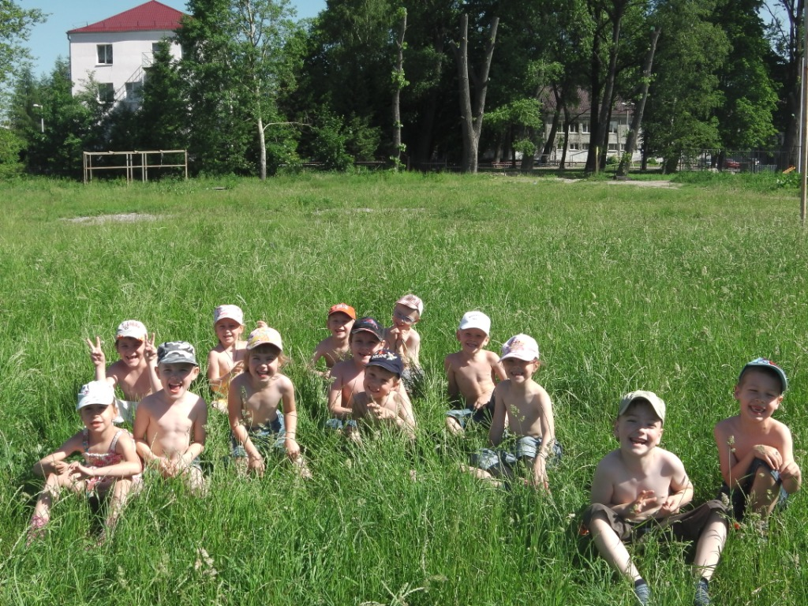

"Дурачимся вместе"
или...
"Как сделать детство
своего ребенка
незабываемым"

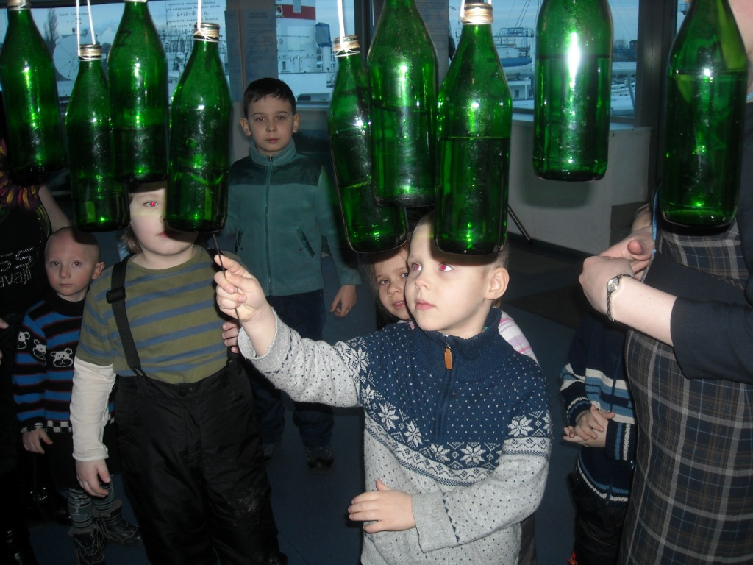

Учитель-логопед
Исакова Е.Ю.

Самые яркие воспоминания, которые обязательно нужно подарить детям:
Пускать солнечные зайчики.
Наблюдать как прорастают семена.
Вместе скатиться с высокой ледяной горы.
Принести с мороза и поставить в воду ветку.
Вырезать челюсти из апельсиновых корок.
Смотреть на звезды.
Заштриховывать монетки и листья, спрятанные под бумагой.
Трясти карандаш, чтобы казалось, что он стал гибким.
Дырявить льдинки под струей воды.
Приготовить жженый сахар в ложке.
Вырезать гирлянды бумажных человечков.
Показывать театр теней.
Пускать блинчики на воде.
Рисовать мультфильм на полях тетради.
Устроить жилище в коробке от холодильника.
Плести венки.
Делать извержение вулкана из лимонной кислоты и соды.
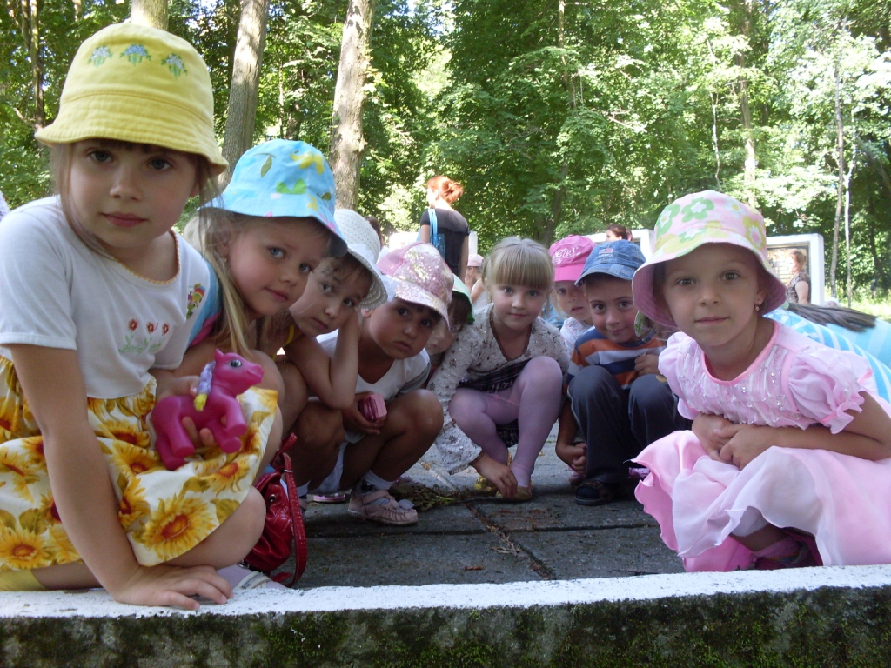

Показать фокус с наэлектризованными бумажными фигурками.
Писать под копирку.
Сделать брызгалки из бутылок и устроить сражение.
Слушать пение птиц.
Пускать щепки по течению, рыть каналы и делать запруды.
Построить шалаш.
Трясти ветку дерева, когда ребенок стоит под ней и устраивать листопад (снегопад, дождик).
Наблюдать восход и закат.
Любоваться лунной дорожкой.
Смотреть на облака и придумывать, на что они похожи.
Сделать флюгер и ловушку для ветра.
Светить в темноте фонариком.
Делать осьминогов из одуванчиков и куколок из шиповника.
Сходить на рыбалку.
Оставлять отпечатки тела на снегу.
Кормить птиц.
Делать секретики.
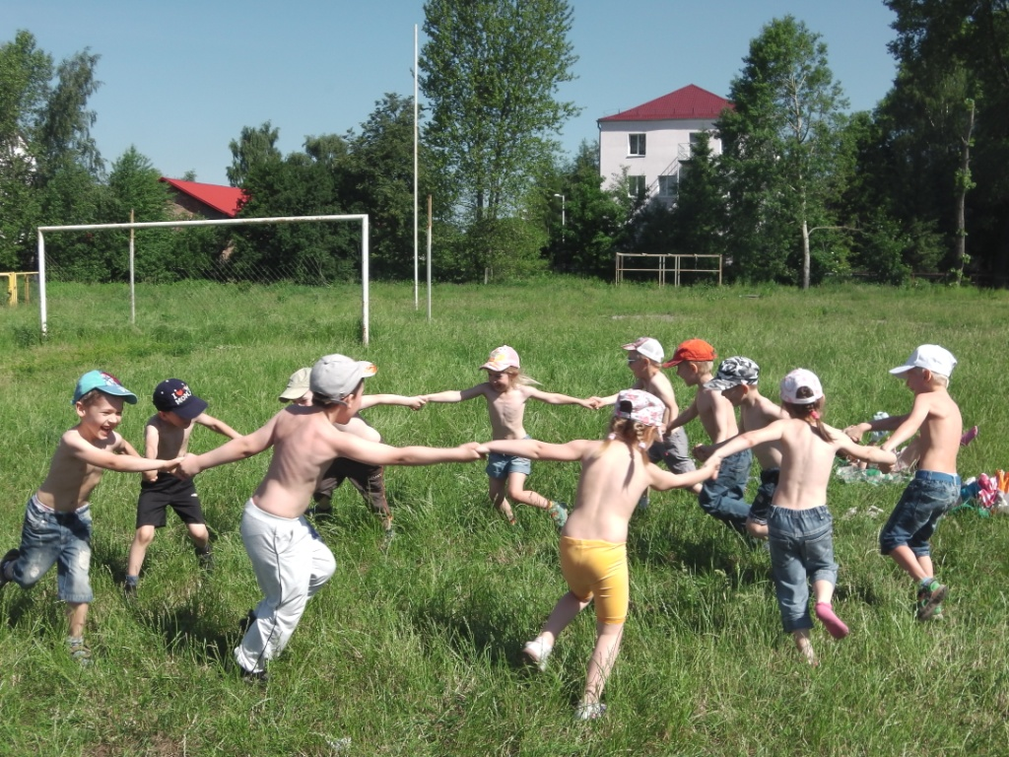

Строить дом из мебели.
Сидеть у костра. Жарить хлеб на прутике.
Запускать воздушного змея.
Крутить ребенка за руки.
Построить замок из песка.
Закапываться в песок.
Вырыть глубокий колодец, чтобы достать до воды.
Сидеть в темноте, при свечах.
Делать чертиков из намыленных волос.
Дуть в пустую бутылку.
Повторять одно слово много раз, чтобы оно превратилось в другое.
Издавать победный крик каманчей.
Удивляться своей гигантской тени и играть
с тенями в догонялки.
Прыгнуть в центр лужи.
Делать записи молоком.
Устроить бурю в стакане воды.
Закопать сокровище в тарелке с кашей.
Объясняться знаками.
Сделать носики из крылаток клена, ордена из репейника, сережки из черешен.
